Proszę o składanie ofert sprzedaży trzynastu (13) mebli.
Opis zamówienia:
- Stół konsolowy 3 szt., wys.: 90 cm, szer.: 96 cm, gł.: 50 cm
- Żardiniera 3 szt., wys.: 90 cm, szer.: 82,5 cm, gł.: 46,5
- Stół konsolowy 2 szt., wys.: 82,5 cm, szer.: 60 cm, gł.: 60 cm
- Stół konsolowy centralny z łącznikiem ozdobionym wężami 2 szt., wys.: 99 cm, szer.: 149 cm, gł. 63 cm
- Stoły konsolowe 3 szt., wys.: 93 cm, szer.: 129 cm, gł.: 54 cm

- Stół konsolowy 3 szt., wys.: 90 cm, szer.: 96 cm. gł.: 50 cm. Przyścienny nakryty białym marmurowym blatem na czterech nogach zwężających się ku dołowi. Mebel dekorowany ornamentem snycerskim w tym girlandami z liści laurowych, okrągłymi rozetami w centralnym prostokątnym polu przedniego oskrzynienia oraz w słupkach nóg w oskrzynieniu. Stelaż wykonany z drewna liściastego takiego jak klon lub podobne. Powierzchnie pomalowane i wykończone w technologii pozwalającej na uzyskanie efektu bieli polerowanej tzw.: chippolin imitującego marmur lub porcelanę.

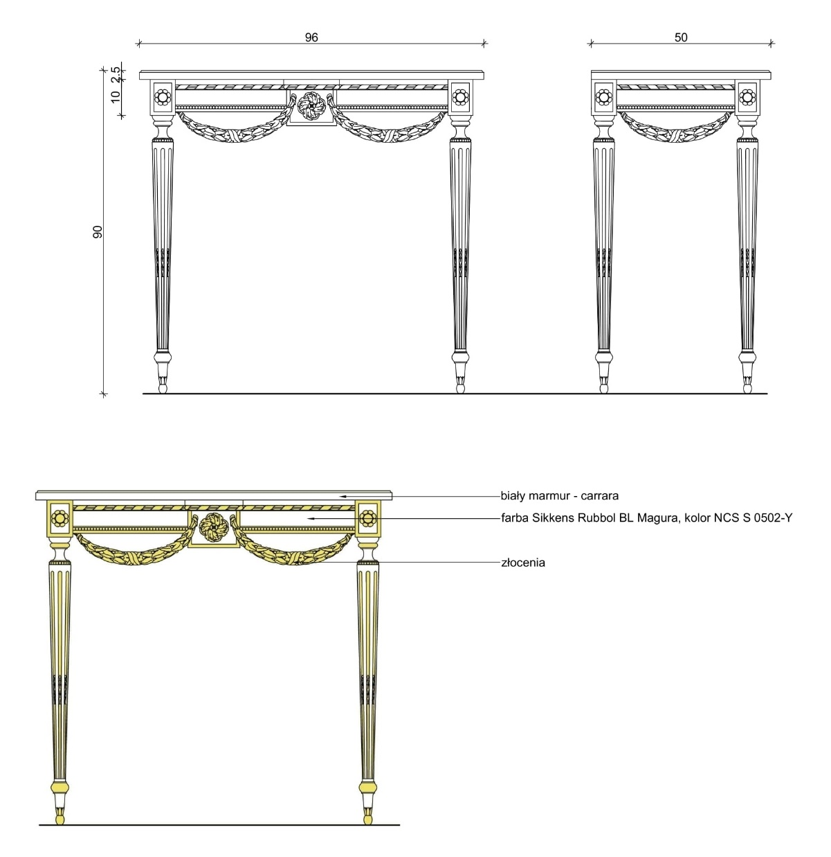

- Żardiniera 3 szt., wys.: 90 cm, szer.: 82,5 cm, gł.: 46,5 cm. Mebel wolnostojący do prezentacji roślin doniczkowych, w którego oskrzynię włożony jest blaszany pojemnik zapobiegający wydostawaniu się wody koniecznej do zasilania roślin. Oskrzynienie ozdobione kostkami z rozetami z podwieszonymi girlandami z liści laurowych. Nogi toczone ozdobione liśćmi akantu, kanelowane. Stelaż z drewna liściastego takiego jak lipa lub podobne. Powierzchnie pomalowane i wykończone w technologii pozwalającej na uzyskanie efektu bieli polerowanej tzw.: chippolin imitującego marmur lub porcelanę. Partie złoceń wykonane złotem płatkowym.

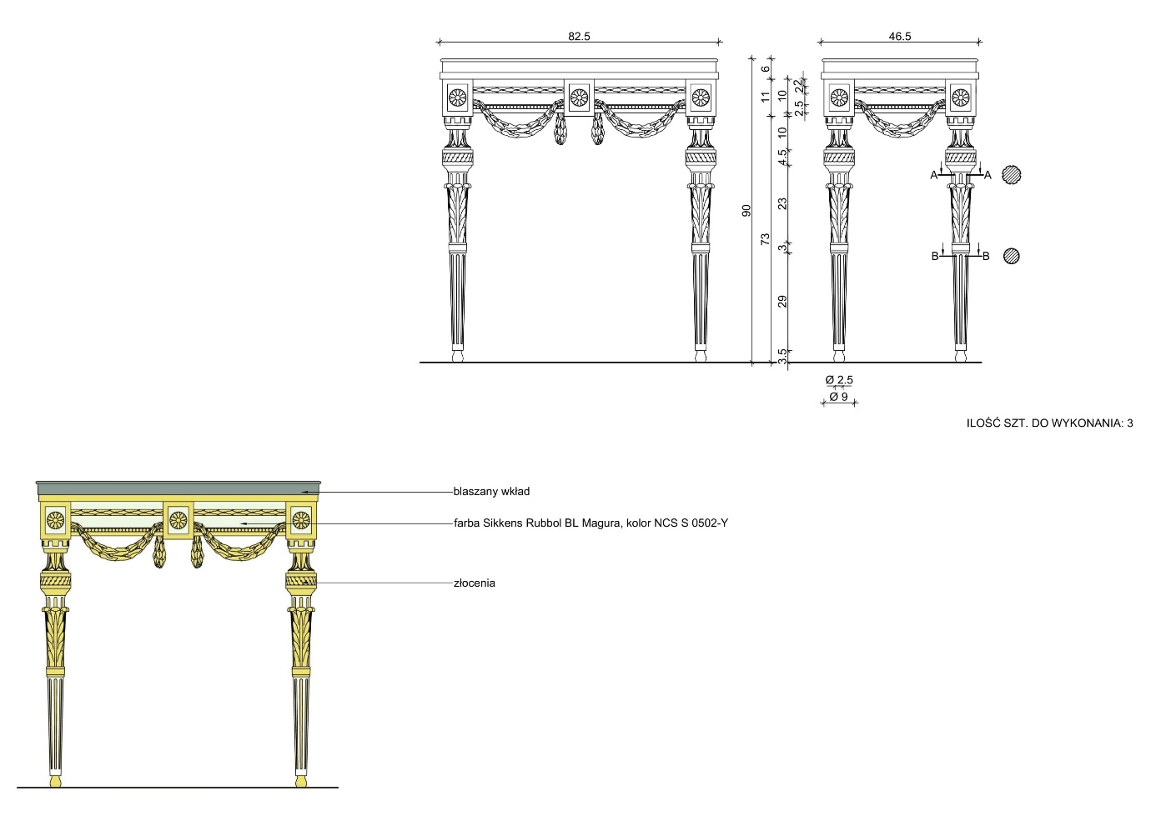

- Stół konsolowy 2 szt., wys.: 82,5 cm, szer.: 60 cm, gł.: 60 cm. Wolnostojący nakryty białym marmurowym blatem na czterech nogach zwężających się ku dołowi. Mebel dekorowany ornamentem snycerskim wiciami roślinnymi w elementach desek oskrzyni oraz owalnymi rozetami umieszczonymi w górnych częściach nóg. Stelaż wykonany z drewna liściastego takiego jak klon lub podobne. Powierzchnie pomalowane i wykończone w technologii pozwalającej na uzyskanie efektu bieli polerowanej tzw.: chippolin imitującego marmur lub porcelanę. Partie złocone pokryte złotem płatkowym.

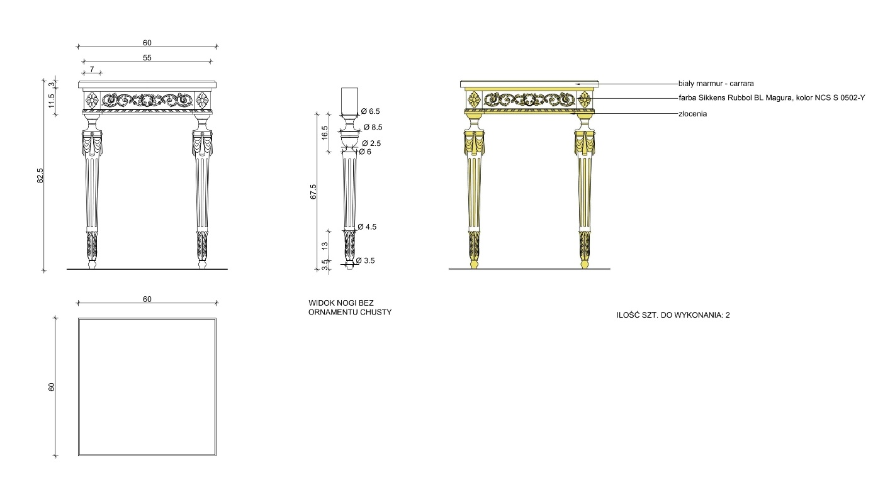

- Stół konsolowy centralny z łącznikiem ozdobionym wężami 2 szt., wys.: 99 cm, szer.: 149 cm, gł. 63 cm. Przyścienny nakryty marmurowym blatem, wsparty na sześciu zwężających
się i kanelowanych nogach z łącznikiem ozdobionym symetrycznie ułożonymi wężami wpełzającymi do centralnie umieszczonej wazy. Sześcioboczne oskrzynienie ozdobione floralnymi ornamentami. Pod oskrzyniami zamocowane snycerskie festony. Stelaż wykonany z drewna liściastego takiego jak klon lub podobne. Powierzchnie pomalowane i wykończone w technologii pozwalającej na uzyskanie efektu bieli polerowanej tzw.: chippolin imitującego marmur lub porcelanę. Partie złocone złotem płatkowym i zabezpieczone przezroczystym szelakiem.
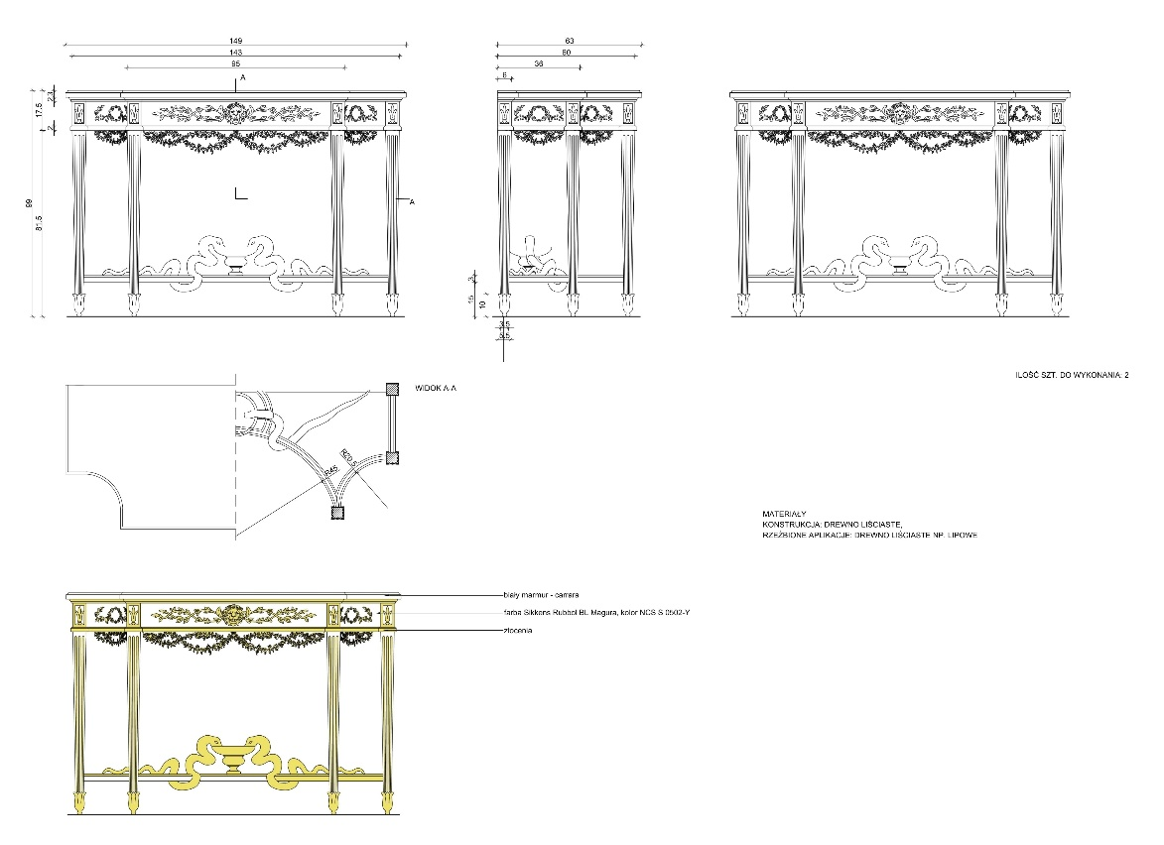
- Stół konsolowy 3 sztuki, wys.: 93 cm, szer.: 129 cm, gł.: 54 cm. Przyścienny, nakryty białym marmurowym blatem na czterech nogach zwężających się ku dołowi. Mebel dekorowany ornamentem snycerskim w tym wiciami roślinnymi, owalnymi rozetami a w części centralnej przedniego oskrzynienia w powiększonym prostokątnym polu ozdobiony przedstawieniem całujących się gołębi. Stelaż wykonany z drewna liściastego takiego jak klon lub podobne. Powierzchnie pomalowane i wykończone w technologii pozwalającej na uzyskanie efektu bieli polerowanej tzw.: chippolin imitującego marmur lub porcelanę. Partie złocone pokryte złotem płatkowym i zabezpieczone przezroczystym szelakiem.

